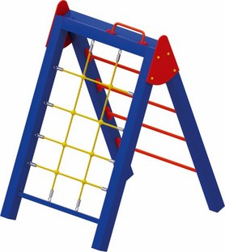 | Детский спортивный комплекс 0794  Размеры не менее: длина – 1460 мм, ширина - 1040 мм, высота - 1700 мм.  Конструкция выполнена, в виде пирамиды и состоит из:  - перекладины, не менее четырех штук, выполненных из металлической трубы, диаметром не менее 26,8 мм.  - сетка, изготовленная из полипропиленового каната, диаметром не менее 16 мм., со стальным/полипропиленовым сердечником, перекрестия канатов зафиксированы пластиковыми соединительными элементами цилиндрической формы, крепежные элементы пропиленовой сетки представляют собой петлю с коушем, обжатую алюминиевой втулкой. Канат должен быть предназначен для детских игровых площадок, сплетен из 6-ти прядей. Каждая прядь состоит из металлической сердцевины (канатная оцинкованная проволока) с обкаткой мультифиламентным полипропиленом, стабилизированным против ультрафиолетового излучения.  - основание состоит из не менее четырех стоек, изготовленных из калиброванного пиломатериала хвойных пород, сечением не менее 100*100 мм, жестко закрепленных в земле при помощи закладных.  -накладок изготовленых из влагостойкой фанеры, толщиной не менее 18 мм. Используемая фанера должна быть водостойкой фанерой марки ФСФ, из лиственных пород.  При изготовлении несущих конструкций (столбов), должна быть использована технология склейки под прессом нескольких слоев древесины.  Деревянные детали должны быть тщательно отшлифованы, кромки закруглены и окрашены яркими двухкомпонентными красками, стойкими к сложным погодным условиям, истиранию, действию ультрафиолета и специально предназначенными для применения на детских площадках, крепеж оцинкован.  Металлические элементы окрашены яркими порошковыми красками с предварительной антикоррозийной обработкой.  Выступающие концы болтовых соединений должны закрываться пластиковыми заглушками.  Обязательно наличие закладных деталей для монтажа, изготовленные из: труба металлическая диаметром не менее 48 мм, сталь листовая, толщиной не менее 3 мм.

